راهنماي تصویري وقدم به قدم سرچ پایان نامه های الکترونیک در نرم افزار کتابخانه

گام اول: آدرس elib.mui.ac.ir را در نوار مرورگر وارد کنید.
گام دوم: روي گزینه ورود کلیک نمایید.

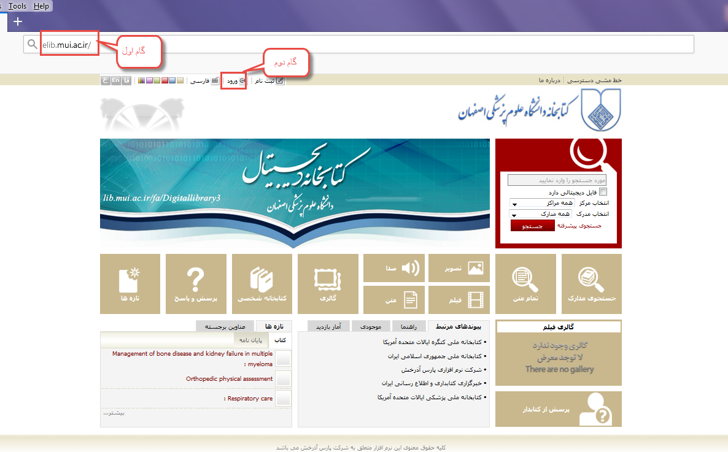
گام سوم: در قسمت نام کاربر شماره دانشجویی یا کد ملی در قسمت کلمه عبور، رمزی که از کتابخانه دریافت کردید را وارد نمایید ، سپس گزینه ورود را بزنید.

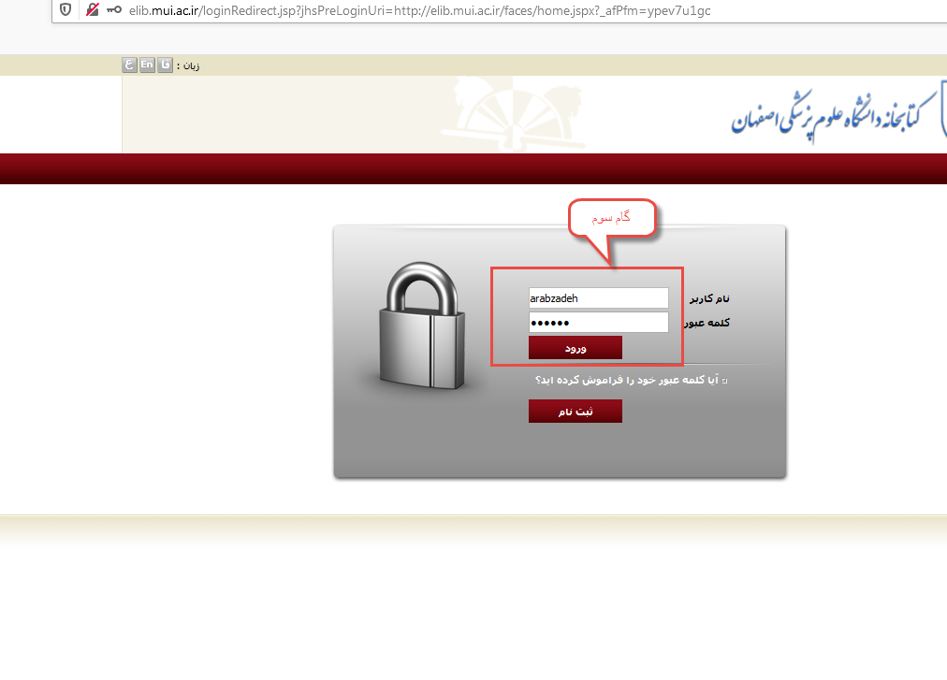
گام چهارم: وارد قسمت جستجوی مدرک شوید(در قسمت بالا نام کاربر باید نشان داده شود)
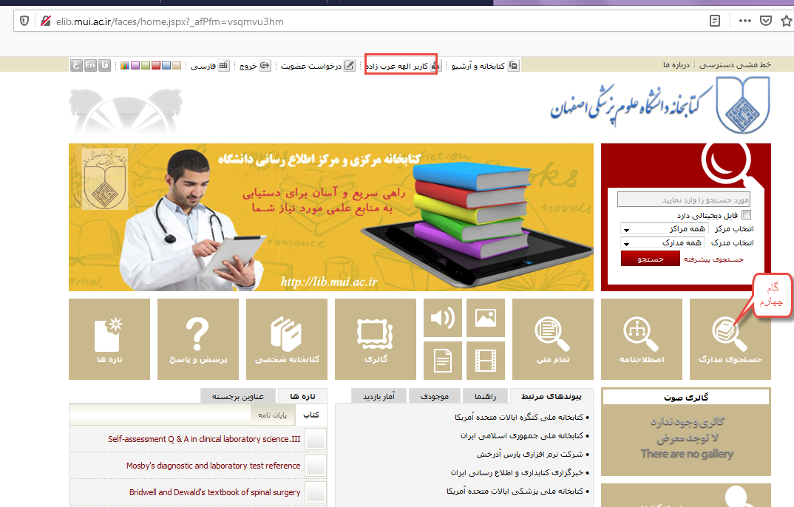

گام پنجم : پایان نامه مورد نظر را سرچ می کنیم(می توانیداز داخل کشو بر اساس موردانتخابی پدید اورنده ، عنوان.. سرچ کنید)

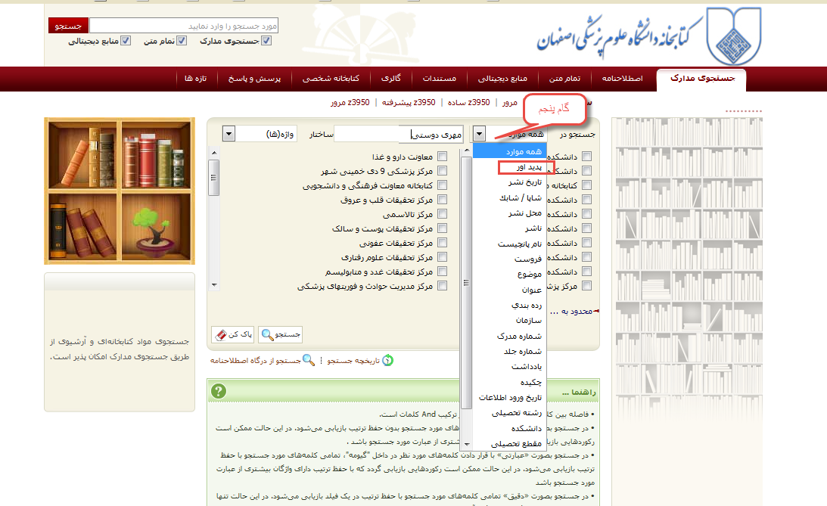
گام ششم:در قسمت محدود به نوع ماده را پایان نامه انتخاب می کنیم
گام هفتم: محل نگهداری را انتخاب می کنیم ولی اگر محل نگهداری را نمی دانیم همه موارد را انتخاب می کنیم
گام هشتم: جستجو را می زنیم.

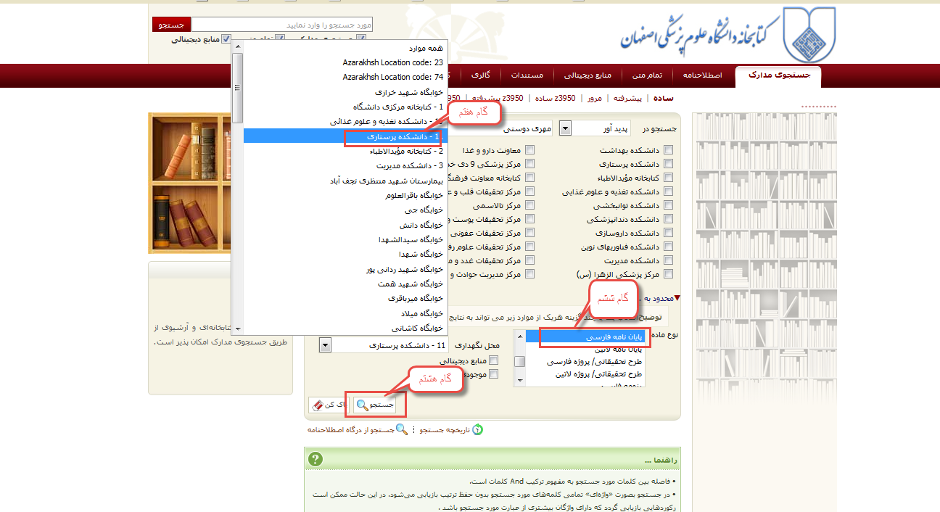
گام نهم: بعد از مشاهده نتایج ویافتن پایان نامه مورد نظرروی قسمت پیوستها ی آن پایان نامه کلیک می کنیم.

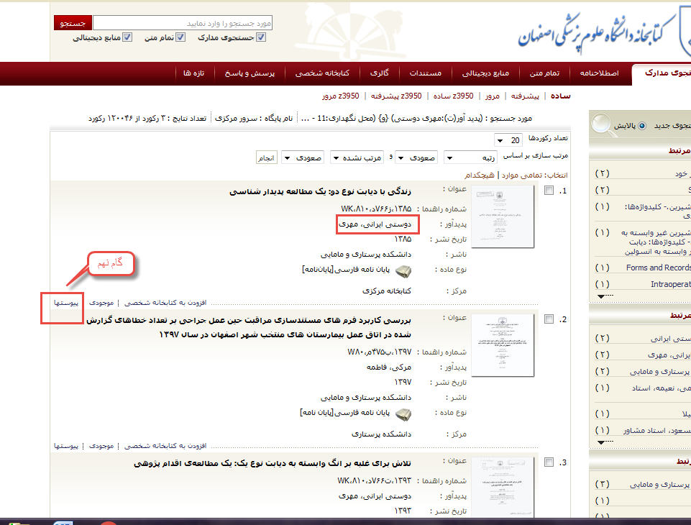
گام دهم : دراین قسمت دو نمایش به ما نشان داده می شودچکیده ومتن کامل روی نمایش مورد نظر کلیک می کنیم.
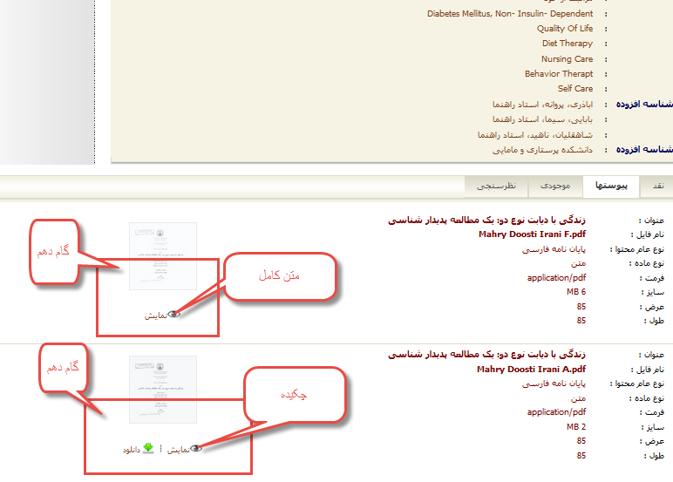
گام آخر :دسترسی به متن با فلش های مشخص شده صفحه به صفحه نشان داده می شود.
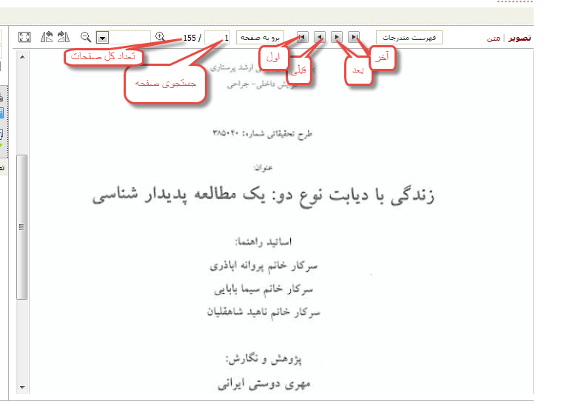
تهیه وتنظیم: الهه عرب زاده
کارشناس کتابداری واطلاع رسانی

